行业观察 · 产品经理转型
从传统产品经理到AI产品经理
变的是能力边界，不变的是产品基本功
如果把传统软件比作一台自动售货机，那么AI产品更像一个刚入职的同事。
自动售货机的规则是确定的：按下按钮、完成付款，它就掉出一瓶水。哪里出错，可以沿着流程排查。
AI却不一样。同一个问题问两次，答案可能不同；测试时表现正常，换一批用户就可能答非所问；它甚至会用非常肯定的语气，说出并不存在的信息。
于是，不少产品经理开始焦虑：不会算法，还能不能做AI产品？AI会写PRD、画原型，产品经理是不是要被替代？
AI产品经理不是一个凭空出现的新职业，而是传统产品经理在面对“不确定能力”时的一次能力升级。
传统产品经理主要把模糊需求变成确定功能；AI产品经理还要把不确定的模型能力，装进明确的场景、规则和责任边界里。
变的是工作对象，不变的是产品基本功。

一、先界定：传统产品经理和AI产品经理分别在管什么？
专业一点说，传统产品经理的核心职责，是基于用户需求和商业目标，完成产品定义、流程设计、需求管理、资源协调和结果验证。
说人话，就是回答五个问题：
- 谁会使用这个产品？
- 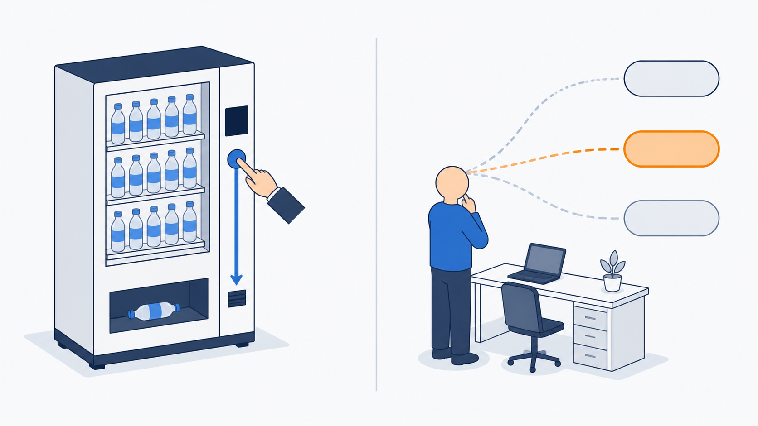他在什么场景下使用？
- 他遇到了什么问题？
- 我们准备怎样解决？
- 做完之后，怎么证明它有用？
AI产品经理仍然要回答这五个问题，只是在此基础上，多了一项职责：管理模型的能力边界。
这意味着他还要回答：
- AI在哪些情况下能做好？
- 哪些问题它容易答错？
- 它需要读取什么数据？
- 什么结果可以直接展示，什么结果必须人工确认？
- 一次调用要花多少钱、等待多久？
- 出错之后，谁来发现、谁来处理？
因此，AI产品经理并不只是“会用AI工具的产品经理”。
AI产品经理，是能够把用户需求、业务流程和AI能力结合起来，并对结果质量、使用成本和错误风险负责的人。

二、不变的基本功：先找问题，再选技术
产品经理最常见的错误，是太早爱上解决方案。
以前是“我们要不要做一个App”，现在变成了“我们要不要接入大模型”；以前为了移动互联网而移动互联网，现在为了AI而AI。
例如，一家公司想做“AI周报”。最初的需求是：员工点击按钮，AI自动生成一篇完整周报。
继续访谈后却发现，员工真正头疼的不是不会写，而是想不起来这周做过什么。项目记录在任务系统里，会议结论散落在聊天记录中，临时工作又没有及时登记。
如果没有拆清问题，团队很容易花大量时间优化AI的文风，最后得到一篇语言流畅、内容空洞的周报。
离问题更近的方案应该是：
- 汇总本周完成的任务；
- 提取会议中的重要结论；
- 找出还没有完成的事项；
- 让员工核对事实；
- 最后再整理成周报。
此时，产品价值不在于“AI写得像不像人”，而在于它减少了员工收集信息的时间。
谁，在什么场景下，遇到了什么问题？
这三件事没弄清楚，再强的模型也只是给错误的问题配了一个昂贵答案。
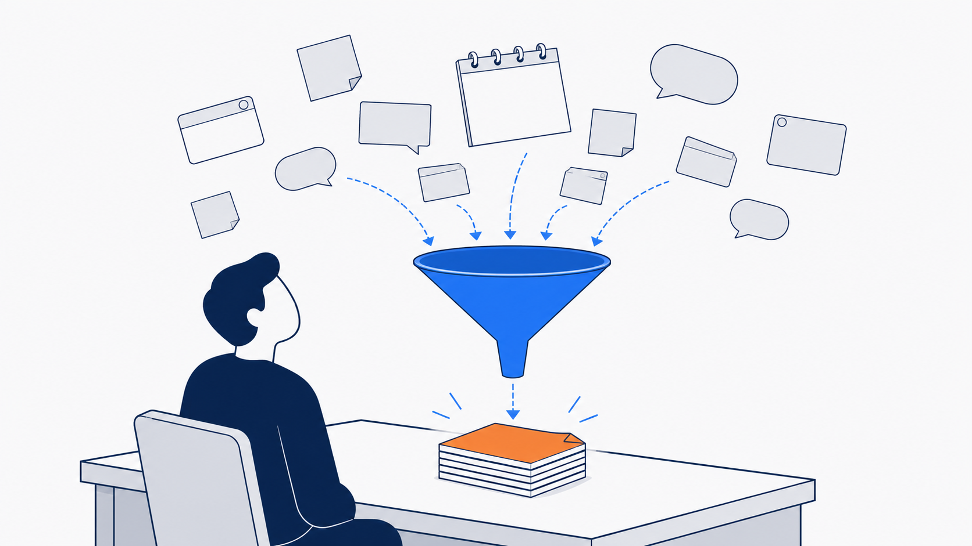

三、真正的变化：从设计功能，变成管理概率
传统功能通常是确定的。例如验证码正确就允许登录，余额不足就不能支付。产品经理可以提前写清楚输入、条件和结果。
但AI功能具有概率性。
现代大语言模型的重要技术基础之一，是2017年提出的Transformer架构。它不是从数据库里直接取出一个固定答案，而是结合上下文逐步生成后续内容。《Attention Is All You Need》原论文
产品经理不需要推导公式，但必须理解这个机制带来的三个变化。

1. 需求文档不能只写正常流程
传统需求可以写：用户输入关键词，系统返回对应商品。AI需求不能只写：用户输入问题，AI生成答案。
还要补充：
- AI依据哪些资料回答；
- 找不到资料时应该怎么说；
- 是否需要显示信息来源；
- 哪些问题必须转给人工；
- 涉及付款、删除、审批时能否自动执行；
- 出现错误答案后如何反馈和纠正。
传统产品经理重点设计“怎么成功”，AI产品经理还要设计“失败了怎么办”。

2. 验收不能只看功能是否可用
传统产品验收时，主要检查按钮能不能点击、流程能不能走通、状态是否正确。AI产品即使页面没有任何故障，回答内容也可能不合格。
因此，AI项目不能只准备几道演示题，还要建立一组来自真实业务的测试样本，包括：
- 最常见的问题；
- 信息不完整的问题；
- 表达模糊的问题；
- 超出知识范围的问题；
- 绝对不能答错的问题。
每个样本都要提前写清楚：什么结果算合格，什么错误不能接受。这组样本就是AI产品的评估集，它的作用相当于传统软件里的验收标准。

3. 产品流程要明确人和AI怎样分工
AI可以生成结果，不代表它应该拥有最终决定权。
例如，AI可以从会议记录中提取待办事项，但负责人和截止日期应该由参会者确认；AI可以分析候选人简历，但不能根据简历中不存在的信息下结论；AI可以生成退款建议，但涉及实际退款时，需要按照权限规则执行。
NIST的AI风险管理框架强调，应当把可信和风险要求放进AI产品的设计、开发、使用与评估过程，而不是等出问题后再补救。NIST AI风险管理框架
落到产品设计上，就是三个具体动作：
- 重要结论显示依据；
- 高风险操作需要确认；
- 用户能够修改、撤回和追溯。
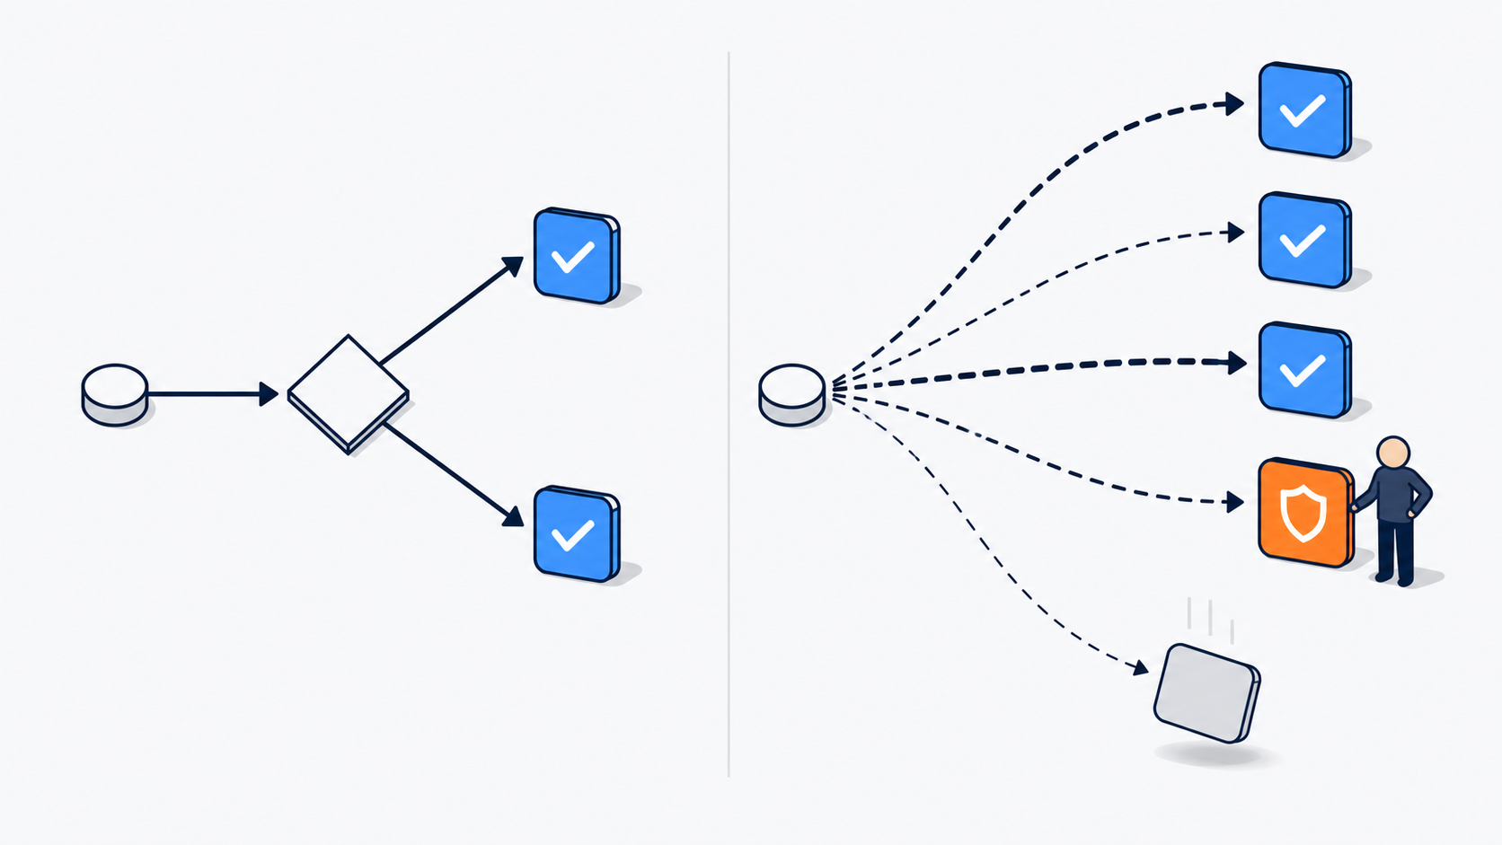

四、放进同一个项目，两种产品经理分别做什么？
以“企业客服助手”项目为例。公司的目标是减少客服处理重复问题的时间，同时不能让AI随意承诺退款或赔偿。
两类产品经理会有一部分共同工作，也有明显不同的关注重点。
项目阶段 | 传统产品经理 | AI产品经理
需求调研 | 分析用户为什么咨询、客服处理流程和高频问题 | 进一步判断哪些问题适合AI处理，哪些必须转人工
产品设计 | 设计咨询入口、会话流程、工单状态和后台配置 | 设计知识来源、回答边界、引用展示和拒答规则
需求文档 | 写清页面、字段、按钮、状态和异常流程 | 增加模型输入输出、上下文、评估标准和人工接管条件
项目协作 | 协调设计、研发、测试和客服团队 | 还要与算法或AI研发确认模型能力、费用、速度和失败原因
产品验收 | 检查功能和业务流程能否正常运行 | 使用真实问题测试答案质量，检查错误回答和高风险案例
上线运营 | 观察使用量、解决率和用户反馈 | 持续收集失败案例，判断应该改资料、改流程还是换模型

例如，用户问：“商品拆封了还能退吗？”
传统产品经理更关注：
- 咨询入口在哪里；
- 对话结束后是否生成工单；
- 用户能不能查看处理进度。
AI产品经理还要关注：
- AI读取的是哪一版退货政策；
- 不同商品是否有不同规则；
- 信息不足时是否继续追问；
- 能否直接承诺退款；
- 回答错误后怎样转人工。
两种产品经理不是谁取代谁，而是AI产品经理需要在原有职责上，多管理一层不确定性。

五、传统产品经理转型，可以从五步开始
不要先想着做一个万能智能体，也不要把学习目标定成“掌握所有AI工具”。找一个自己熟悉的业务问题，按照下面五步练习。
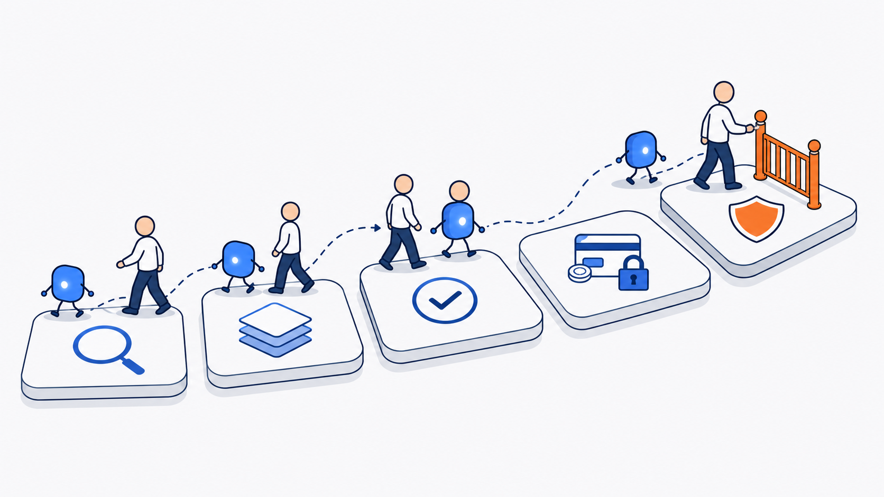

第一步：选择一个具体任务
不要写“建设智能办公平台”，改成从会议记录中提取待办事项、根据制度文件回答请假问题、将客服咨询分到正确部门，或者从用户反馈中找出高频问题。任务越具体，越容易判断AI有没有价值。

第二步：画出现在的人工流程
写清楚用户从哪里获得信息、怎样判断、把结果交给谁、出错后怎样补救。只有先看懂人工流程，才知道AI应该放在哪一步。

第三步：确定AI的工作位置
AI通常适合承担查找信息、整理内容、提供建议和执行操作。第一次尝试，优先让AI做查找和整理。越接近最终决策、付款、删除和审批，越需要人工确认。

第四步：准备30个真实案例
不要只测试团队自己编出的标准问题。测试集中要同时包含正常问题、模糊问题、资料缺失问题和高风险问题。为每个案例写下理想答案和不能接受的错误。

第五步：同时检查质量、效率、成本和风险
一个AI功能值不值得上线，至少要看结果是否准确完整、是否真的节省时间、模型调用和人工审核需要多少钱，以及最严重的错误能否及时发现。如果AI节省了十分钟写作时间，却增加了二十分钟核对时间，它就没有真正提高效率。

结语
从传统产品经理到AI产品经理，不是换一个更时髦的岗位名称。
以前，产品经理要把模糊需求变成确定功能；现在，还要把不确定的AI能力，放进清楚的场景、流程、评估和责任边界里。
模型会更新，工具会变化，今天流行的产品名称也可能很快被替代。
但用户是谁、问题是什么、为什么值得解决、失败后谁来负责，这些问题不会过时。
变的是能力边界，不变的是产品基本功。
真正的AI产品经理，不是最会谈论AI的人，而是面对一个真实问题时，知道哪里应该用AI，哪里不该用；知道怎样让AI开始工作，也知道什么时候必须让它停下来的人。

参考资料
1. Vaswani 等，《Attention Is All You Need》，2017。查看原论文
2. 美国国家标准与技术研究院（NIST），AI Risk Management Framework。查看框架

